**《坂雪岗科技城城市街道与节点绿化景观提升设计》获奖方案节选**

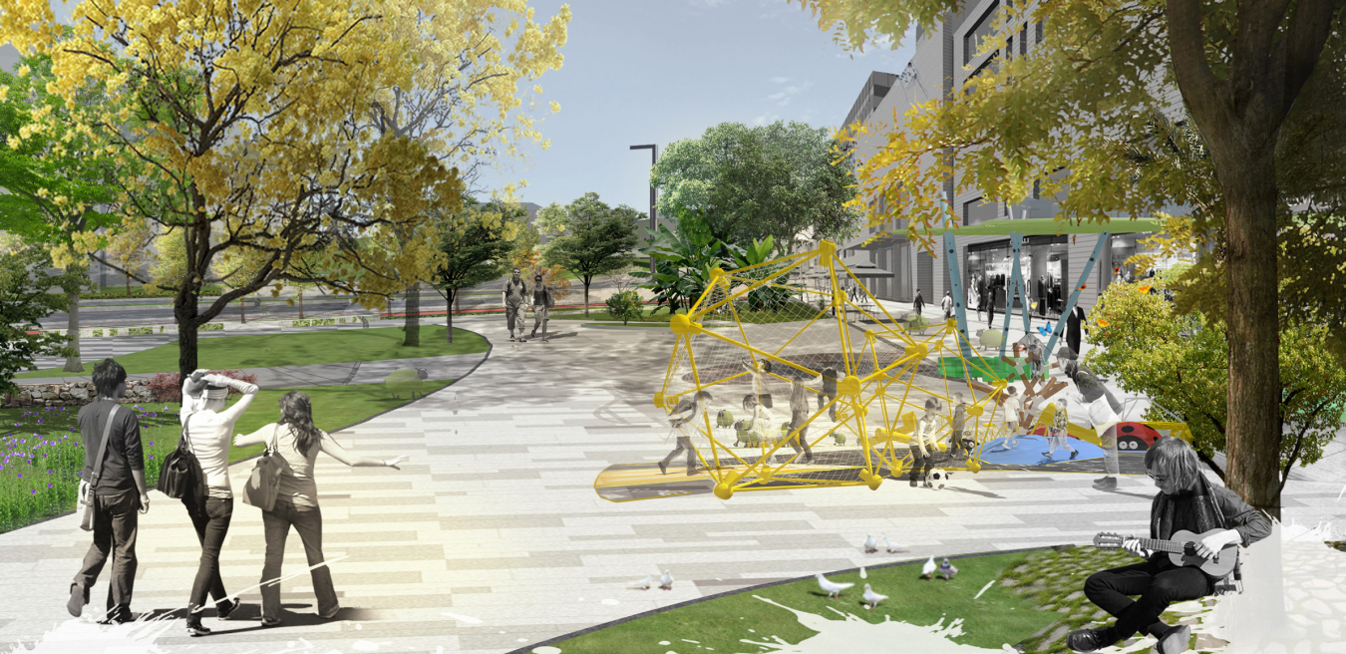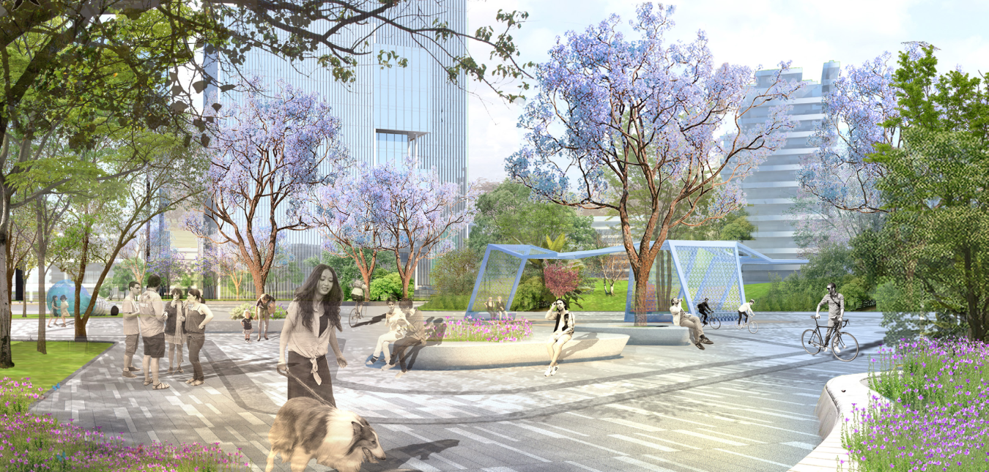第一名设计机构：深圳媚道风景园林城市规划设计院有限公司&北京视域四维城市导向系统规划设计有限公司（联合体）

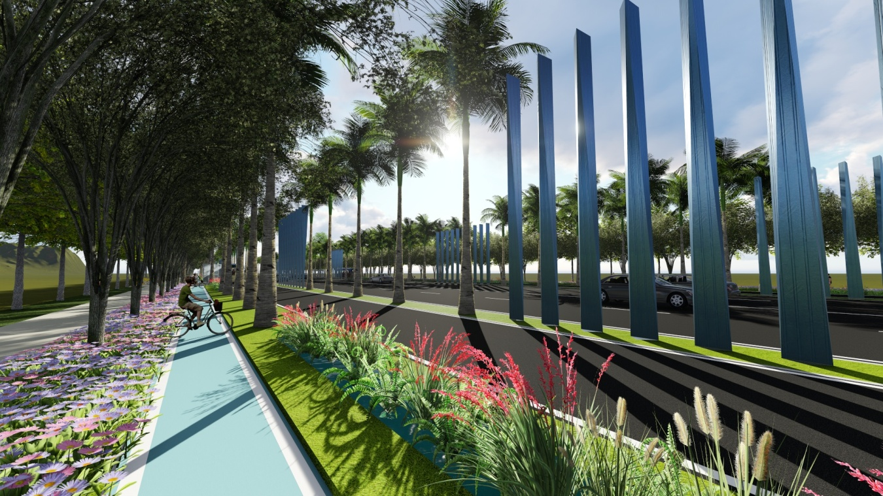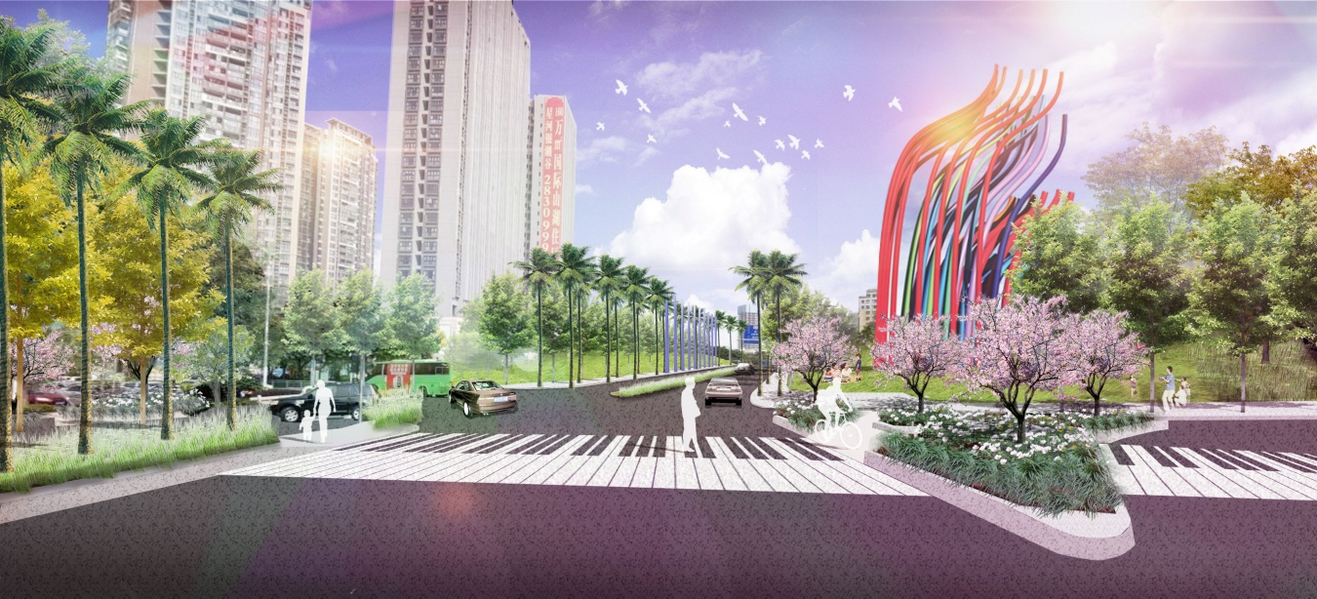第二名设计机构：北京中海华艺城市规划设计有限公司&深圳园林股份有限公司（联合体）